

**ADI**: TAHA

**SOYADI:** GÜLER

**BÖLÜM:** MOBİLTEKNOLOJİLER

**DERS**: BULUT BİLİŞİM

**PROJE ADI:** Articles

**PROJE AÇIKLAMASI:** Login Ekranının ardından Makalelerin bulunduğu sayfaya yönlendirilmesi.

**BAŞLARKEN**

Öncelikle projeme bir Login ekranı ekleyerek başladım. Login ekranı ve diğer yönlendirmeler sorunsuz devam ediyordu ancak, aldığım bir hatayı ne yaptıysam da bulamadım. Sizlere yapabildiğim kadarını gönderiyorum.

Aşağıda belirtmiş olduğum hatayı almadan önce login ekranım sorunsuz bir şekilde çalışıyordu ancak, sonrasında firebase aşağıdaki şekilde hata verdi. Tanımlamalarını yapmış olmama rağmen bu hatanın çözümünü bulamadım.

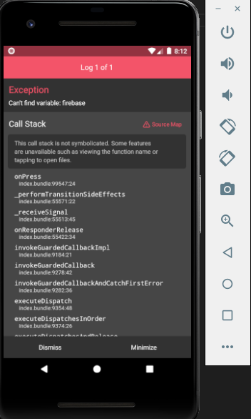

Tam olarak çalışmadığı için uygulamamın kodlarının göründüğü kısmı sizlerle paylaşacağım. Uygulamamın dosyaları resimde belirttiğim şekildedir.

App.js içerisinde firebase bağlantımı ve gerekli kontrolleri yaptım.

Articles JS dosyası içerisinde makalelerin kontrolünü sağladım.

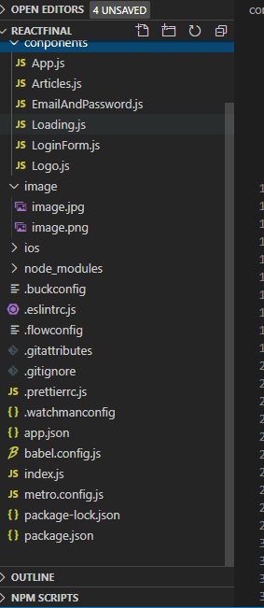

FireBase bağlantımı gerçekleştirdiğim kod bloğu resimdeki gibidir.

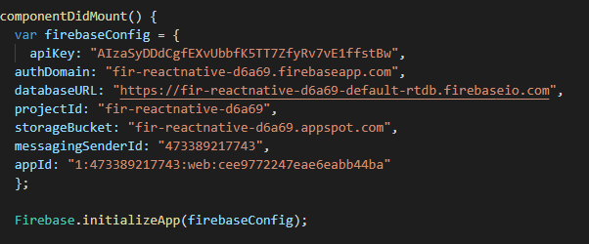

Login formumu tasarladığım kodlarım.

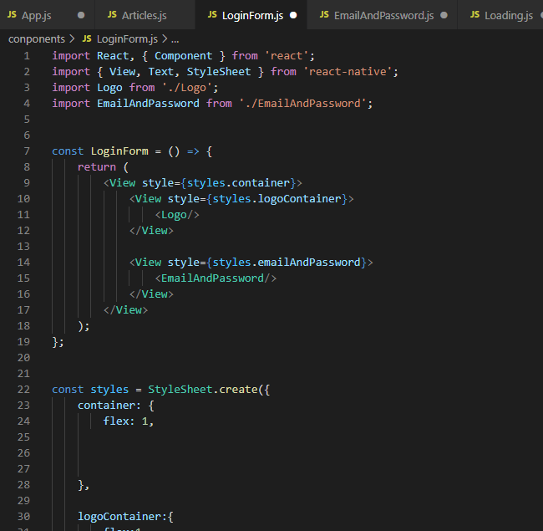

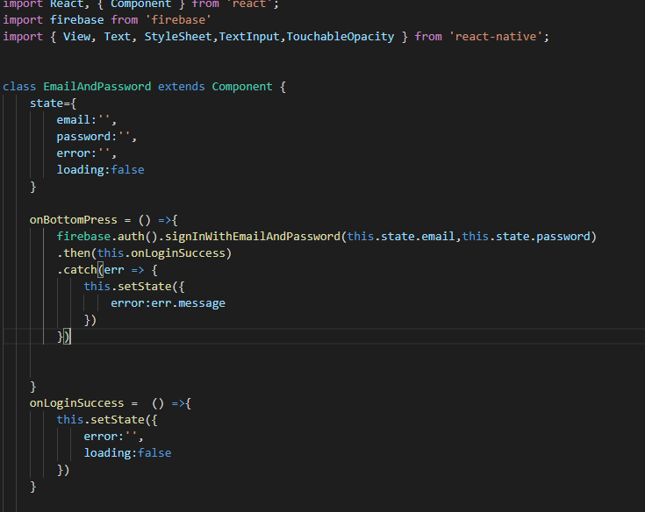Girilen bilgilerin işlendiği ekranım.

Arka plan fotoğramımı aldığım url linki aşağıdaki gibidir.

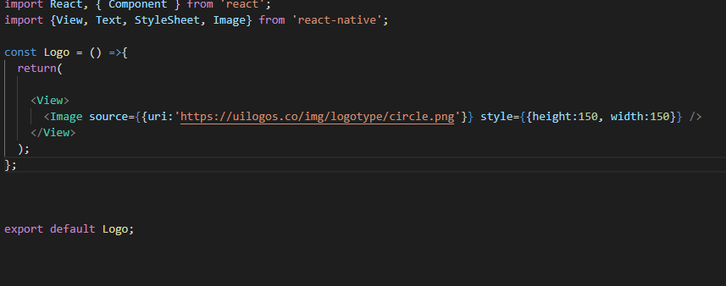

Ödev adına üzgün olduğumu iletmek isterim. Çok uğraştım ancak çözümünü bulamadım.

Teşekkürler.